Opdracht ecologie

# Piramides

Voor deze opdracht gebruik je dezelfde voedselketen als voor de vorige opdracht (kringlopen), bijvoorbeeld:

Paardenbloem 🡪 slak 🡪 kikker 🡪 reiger

Gebruik de informatie uit de les om voor deze voedselketen twee verschillende piramides te maken: een piramide van aantallen en een piramide van biomassa. In de figuur hieronder zie een voorbeeld van twee piramides. Gebruik voor het maken van deze opdracht Google Presentations. Meer informatie over Google Presentations kun je in het arrangement vinden.

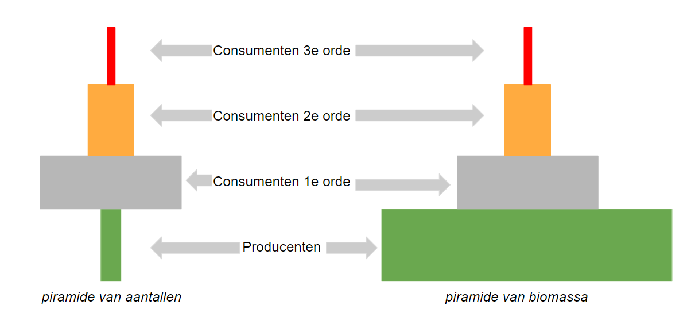

Figuur 1 Een voorbeeld van twee piramides (Meerwijk, 2017)

De afbeelding hierboven laat een goed zien hoe jouw opdracht er uiteindelijk uit moet komen te zien. Het is belangrijk om bij de piramides aan te geven om wat voor een piramide het gaat. Daarnaast moet je voor elk ‘trofisch niveau’ van de piramide aangeven waar het om gaat: producenten, consumenten 1e orde, consumenten 2e orde enzovoorts. **LET OP!** Je hoeft geen getallen te gebruiken bij jouw piramides.

Als je de figuren van je piramides af hebt schrijf je op het opdrachtenblad in Google Drive antwoord op de volgende vraag: *Wat is het verschil tussen beide piramides?*

Gebruik de rubric om te zien aan welke eisen deze opdracht moet voldoen. De docent geeft in de les nog uitleg over de opdracht – zorg er voor dat je eventuele vragen dan stelt. Succes!

# Rubric deelopdracht 4

|  |  |  |  |  |  |
| --- | --- | --- | --- | --- | --- |
|  | **1 punt** | **+1 punt** | **+2 punten** | **+2 punten** | **Max. punten** |
| **Deelopdracht 4** | Er is een kloppende voedselketen gebruikt. | Bij beide figuren is aangegeven om wat voor piramide het gaat | De verschillende trofische niveaus zijn kloppend aangegeven in de figuren. | De vraag “*Wat is het verschil tussen beide piramides?*” is juist beantwoord. | 6 |
|  | **2 punten** |  |  |  |  |
|  | Op tijd ingeleverd op Google Drive (tussentijdse deadline) |  |  |  | 2 |

Je levert je product weer in op Google Drive, op de afgesproken tussentijdse deadline.